Actividad
Tipo de actividad: Clase de Ejercitación (cp-2)
Título: Ejercitación del contenido de la conf 3
Cantidad de horas: 2 horas
Bibliografía: La correspondiente a la conf 3
Objetivos:
Al concluir el estudio de esta clase, el alumno debe ser capaz de:
- Identificar, interpretar y aplicar el concepto de derivada parcial de una función de varias variables
- Calcular derivadas parciales mediante el uso de la definición y las reglas de derivación
- Calcular derivadas de orden superior de una función de varias variables, aplicando el teorema de Clairaut cuando sea conveniente
- Identificar, interpretar y aplicar el concepto de función diferenciable de varias variables.
- Interpretar geométricamente el concepto de función diferenciable de dos variables a través del concepto de plano tangente
- Linealizar funciones de varias variables
- Estimar los errores absoluto, relativo y porcentual de una función de varias variables a través de diferenciales, cuando se han producido incrementos de las variables independientes. Sugerencias para la ejercitación:
Ejercicio 1
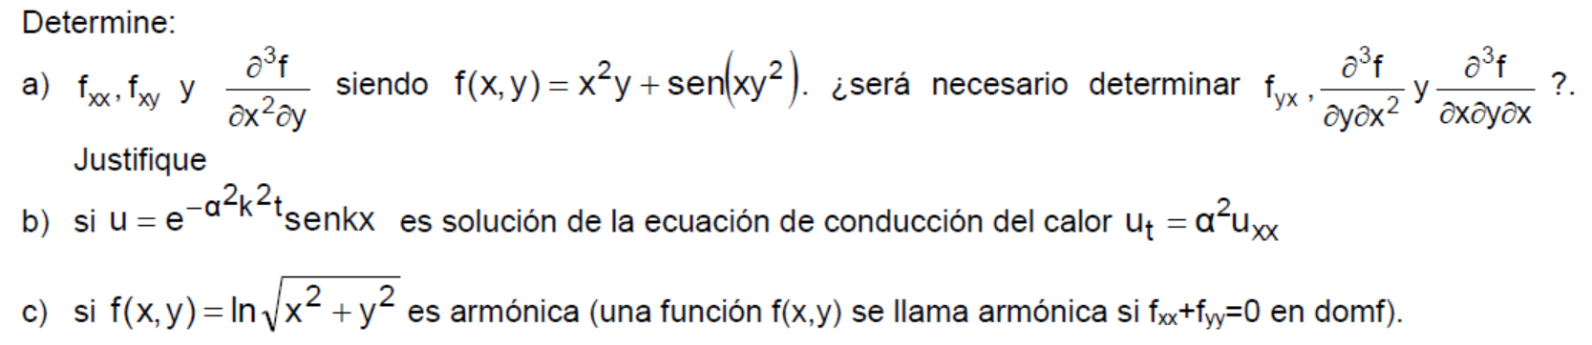Solución
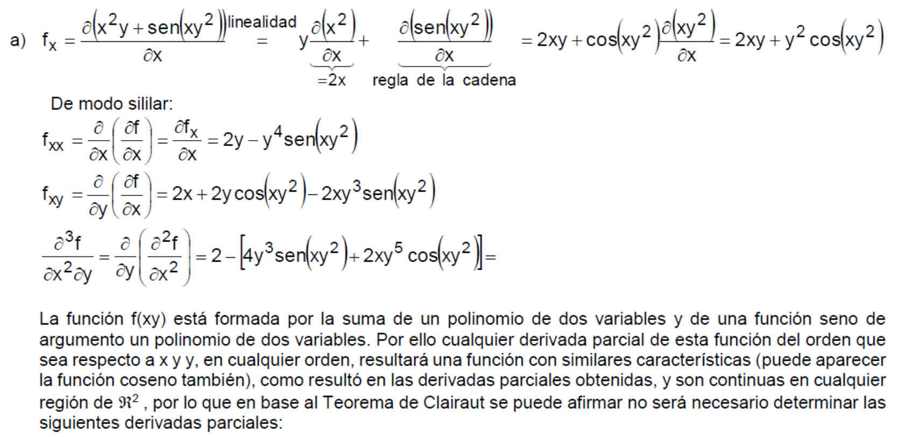
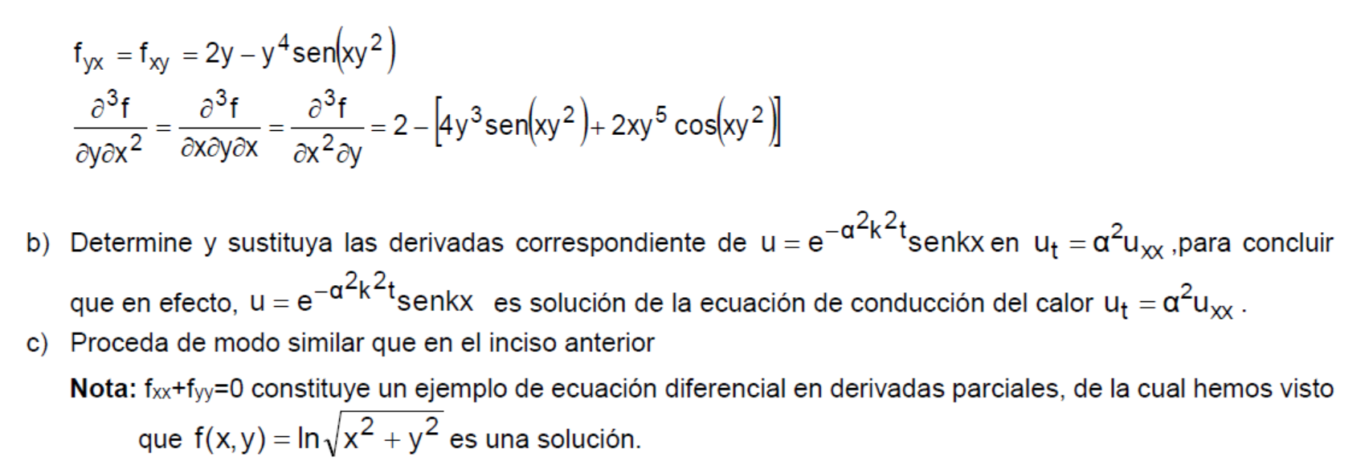

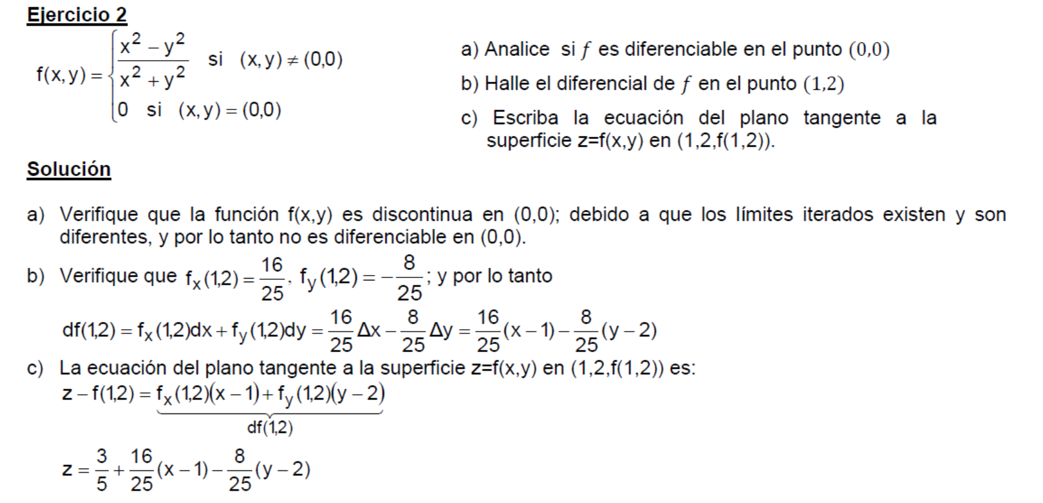

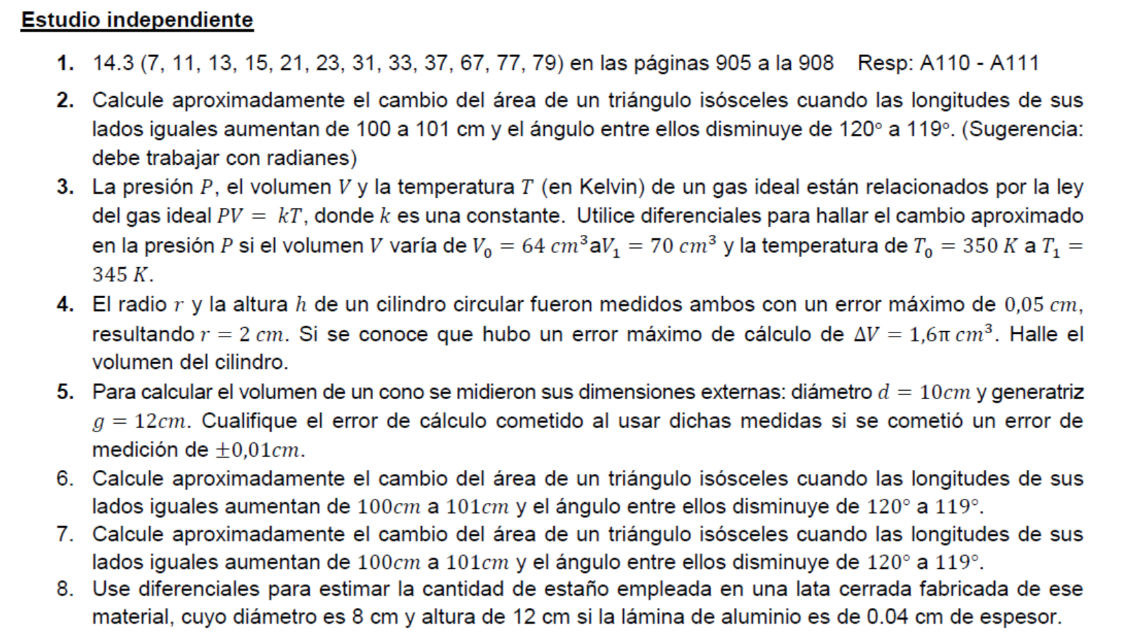9. Un bote cilíndrico de material plástico de 3 mm de espesor, sin tapa, tiene en el interior 150 mm de ancho y 200 mm de alto. Determine el volumen aproximado del material.

